ПРАКТИЧЕСКАЯ РАБОТА 19 2 часа

- ТЕМА: « Расчет и построение схемы симметричного мультивибратора »
- ЦЕЛИ РАБОТЫ:
- - приобретение практических навыков определение таблицы истинности логических элементов .

3 ЗАДАНИЕ ДЛЯ ОБУЧАЮЩИХСЯ: (предварительная подготовка)
- самостоятельное изучение методических указаний по проведению прак-тической работы

4 ПОЯСНЕНИЕ К РАБОТЕ
Чаще всего мультивибратор создают с использованием биполярных транзисторов, связь между которыми осуществляется за счёт коллекторно-базовых цепей. Схема симметричного мультивибратора показана ниже.
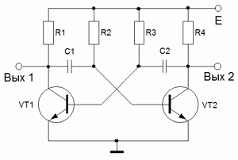
Схема мультивибратора.

Простейший мультивибратор состоит из следующих основных элементов: транзисторы VT1 и VT2, резисторы R1 и R4 являются коллекторной нагрузкой транзисторов, резисторы R2 и R3 являются элементами частотозадающей цепи и конденсаторы C1 и C2 также являются элементами частотозадающей цепи и связи между транзисторами. По своей сути данная схема представляет собой двухкаскадный усилитель с ОЭ, который охвачен глубокой положительной обратной связью. Для правильного функционирования мультивибратора необходимо, чтобы плечи мультивибратора обладали идентичными параметрами. В частности должны быть одинаковыми транзисторы VT1 и VT2, а в случае симметричного мультивибратора также одинаковые параметры элементов R1 = R4, R2 = R3 и C1 = C2. Опишем принцип работы мультивибратора, основываясь на его временные диаграммы.
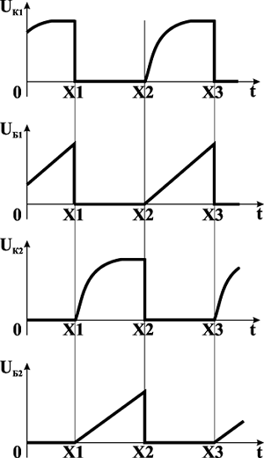
Временные диаграммы работы мультивибратора.

Как уже говорилось выше, мультивибратор функционирует в автоколебательном режиме, поэтому для описания работы выделим один период его колебаний. Условно период работы можно разделить на два промежутка: Х1 – Х2 и Х2 – Х3. Давайте рассмотрим их по отдельности, но прежде опишем начальные условия работы.
Как говорилось выше, мультивибратор имеет два плеча, которые обладают некоторой идентичностью, но она мнимая, так как практически невозможно подобрать одинаковые во всем элементы схемы. Поэтому в начальный момент времени, при подаче питания, допустим коллекторный ток транзистора VT1 оказался несколько больше коллекторного тока транзистора VT2. Это вызовет увеличение напряжения на резисторе R1 и уменьшению коллекторного напряжения VT1, а через конденсатор C1 уменьшение на базе транзистора VT2, что в свою очередь уменьшит коллекторный ток транзистора и падение напряжения на резисторе R4. Уменьшение напряжения на R4, в свою очередь, через конденсатор C2 увеличит напряжение на базе VT1, что ещё больше увеличит коллекторный ток VT1, а соответственно и падение напряжения на резисторе R1. Таким образом, транзистор VT1 окажется, насыщен, и ток через него будет ограничен только коллекторным резистором R1, а транзистор VT2 – закрыт, а ток через него практически равен нулю.
Итак мы подошли к моменту времени Х1 на временных диаграммах работы мультивибратора, когда конденсатор C1 начинает заряжаться через открытый транзистор VT1 и резистор R2, а конденсатор C2 начнёт разряжаться через p-n переход база-эмиттер VT1 и резистор R4. По мере заряжания конденсатора C1 напряжение на базе VT2 увеличивается, а напряжение на базе VT1 уменьшается, и в момент времени Х2 произойдёт отпирание транзистора VT2. Вместе с открыванием VT2 произойдёт закрытие транзистора VT1. И таким образом процесс открытия и закрытия транзисторов будет происходить периодически, а на коллекторах транзисторов будут периодически возникать импульсы прямоугольной формы. Параметры импульсов полностью определяются значениями элементов схемы.

Расчет автоколебательного мультивибратора
Для расчёта автоколебательного мультивибратора необходимо задать некоторые исходные параметры:
-частота импульсов f (или период колебаний T = 1/f),
-длительность генерируемых импульсов t_{i},
- амплитуда импульса U_{m}.
Для примера рассчитаем симметричный автоколебательный мультивибратор с частотой выходных импульсов f_{i} = 1 МГц, амплитудой импульса U_{m} = 5 В.
1.Определим напряжение источника питания Е_{К}
Выберем Е_{К} = 6 В
2.Определим тип транзисторов, которые должны соответствовать следующим значениям
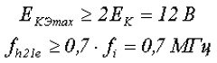
Данным параметрам соответствует транзистор КТ315 со следующими характеристиками: U_{CEmax} = 30 В, I_{Cmax} = 100 mA, I_{CBO} = 1 mkA, f_{h21e} = 250 МГц, h_{21e} = 20…90 (примем h_{21e} = 50).
3.Определяем сопротивления R1 и R4 в коллекторных цепях транзисторов
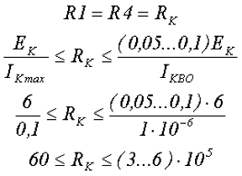
где I_{K imax} – максимально допустимый ток коллектора;
I_{KBO} – максимально допустимый обратный ток коллектора.
Исходя из практических соображений для маломощных транзисторов выбирают R_{K}больше (0,5 … 1) кОм, а для мощных транзисторов – не более (200 … 300) Ом.
Так как транзистор КТ315 маломощный, то выберем R_{K} = 3,3 кОм.
4.Выбираем сопротивление резисторов R2, R3 в цепях баз транзисторов
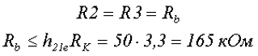
Выберем R2 = R3 = R_{b} = 4,7 кОм
5.Выбираем ёмкость конденсаторов С1 и С2
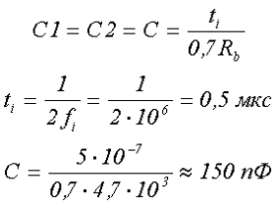
В случае если ведётся расчёт для несимметричного мультивибратора с разной длительностью импульсов t_{i}, то рассчитываются отдельно конденсаторы С1 и С2
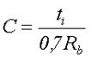

5 Выполнение работы
5.1 Порядок выполнения работы
5.2 Произвести расчет симметричного мультивибратора согласно варианта таблицы 1.
Таблица 1.
№_{ВАР.} | 1 | 2 | 3 | 4 | 5 | 6 | 7 | 8 | 9
F, МГ_{ц} | 2 | 5 | 7 | 8 | 10 | 12 | 15 | 20 | 25
T_{i}, мкс | 0,5 | 0,3 | 0,2 | 0,08 | 0,06 | 0,04 | 0,03 | 0,02 | 0,01
U ,В. | 5 | 5 | 4 | 5 | 4 | 3 | 3 | 2 | 1

продолжение
№_{ВАР.} | 10 | 11 | 12 | 13 | 14 | 15 | 16 | 17 | 18
F, МГ_{ц} | 3 | 5 | 7 | 8 | 10 | 12 | 15 | 20 | 25
T_{i}, мкс | 0,5 | 0,3 | 0,2 | 0,08 | 0,06 | 0,04 | 0,03 | 0,02 | 0,01
U ,В. | 5 | 5 | 4 | 5 | 4 | 3 | 3 | 2 | 1

6 Содержание отчета

6.1 Тема работы.
6.2 Цель работы.
6.3 Исходные данные.
6.Расчет мультивибратора .
6.5 Выводы по выполненной работе.
Отчет оформляется на листах А4 с основными надписями согласно
ГОСТ 2.104-68

7 КОНТРОЛЬНЫЕ ВОПРОСЫ

7.1 Для каких целей предназначены мультивибраторы ?
7.2 Принцип действия симметричного мультивибратора
7.3 Основные параметры мультивибратора.

8 ЛИТЕРАТУРА
8.1Терещук Р.М., Терещук К.М., Седов С.А., Справочник радиолюбителя.
8.2Брамер Ю.А., Пащук И.Н Импульсная техника. М.: Издательский Дом «Форум», 2014.

